市域铁路 **CTCS2+ATO** 列控系统

**LTE** 应用接口系统 接口协议

（

V1.5）

删除[杨鹏]: 4

北京六捷科技有限公司

023 年 06 月

2

删除[杨鹏]: 5

image10image2image4

文 档 历 史

版本

.0

日期

2022-02-18

作者

注释

1

1

北京六捷 初稿

修改 5.1.4.1 无线车次号校核信息帧，

北京六捷 表 4 说明，明确 TAX 箱数据中多字节字

段使用低字节在前的方式填写

.1

.2

2022-04-20

2022-04-21

修改 5.1.4.4 调度命令确认信息帧，表 6

1

北京六捷

命令字段取值

根据卡斯柯建议修改：

修改 5.1.4.1 无线车次号校核信息帧，

将“7 位车次号”修改为“9 位车次

号”；扩充 Cell ID 字段长度，从 1 个

1

.3

2023-04-16

北京六捷 字节改为 2 个字节；

修 改 5.1.4.3 调 度 命 令 信 息 帧 和

.1.4.4 调度命令确认信息帧，扩充车

5

次号字段长度，从 7 个字节改为 9 个字

节

根据卡斯柯建议修改：

1

.4

2023-05-09

北京六捷 修改 5.1.4.3 调度命令信息帧，功能码

增加“11H 调车作业通知单”

修改 3 业务功能 3）条，增加“调车作

业通知单”；

修改 4 通信方式 1）条 ，将 CIR 监听 UDP

端口从 20000 修改为 42000；LTE 应用接

口系统监听 UDP 端口从 20001 修改为

设置格式[杨鹏]: 15, 字体: （中文）宋体

设置格式[杨鹏]: 15, 字体: （中文）宋体

设置格式[杨鹏]: 15, 字体: （中文）宋体

设置格式[杨鹏]: 15, 字体: （中文）宋体

设置格式[杨鹏]: 15, 字体: （中文）宋体

设置格式[杨鹏]: 15, 字体: （中文）宋体

4

2001；

修改 5.1.1 基本帧格式，说明 f），明确

多字节字段所采用的高低字节序格式；

修改 5.1.4.1 无线车次号校核信息帧，

表 4，明确多字节字段所采用的高低字节

序格式，明确经纬度字段格式，增加表

后注释和字段填写示例；

1

.5

2023-06-16

北京六捷

设置格式[杨鹏]:

15, 字体: （中文）宋体

修改 5.1.4.3 调度命令信息帧，表 5，

增加表后注释和字段填写示例

设置格式[杨鹏]: 15, 字体: （中文）宋体

设置格式[杨鹏]: 15, 字体: （中文）宋体

设置格式[杨鹏]: 15, 字体: （中文）宋体

**2**

/ **15**

北京六捷科技有限公司

image6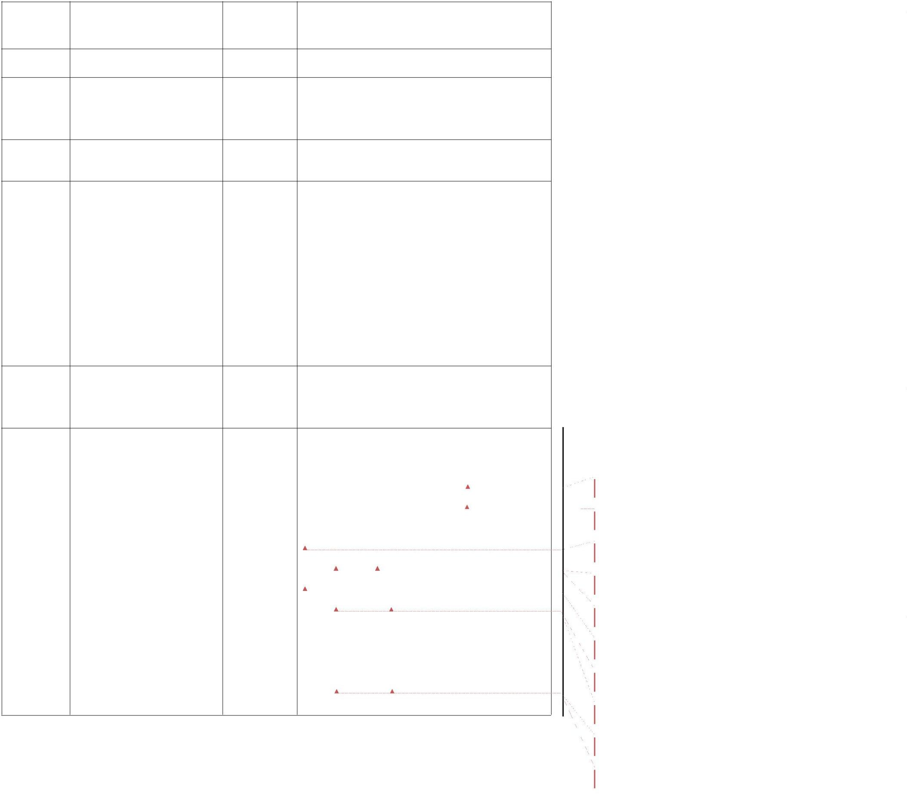

目 录

1

2

3

4

5

系统结构........................................................................................................................................ 4

连接方式........................................................................................................................................ 4

业务功能........................................................................................................................................ 5

通信方式........................................................................................................................................ 6

通信协议........................................................................................................................................ 6

5.1 LTE 应用接口系统与 CIR 之间.............................................................................................6

5.1.1 基本帧格式.............................................................................................................. 6

5.1.2 端口代码分配..........................................................................................................7

5.1.3 业务类型代码分配..................................................................................................7

5.1.4 信息帧格式.............................................................................................................. 7

5.2 LTE 应用接口系统与 CTC 通信服务器之间..................................................................... 13

5.2.1 基本帧格式............................................................................................................13

5.2.2 帧类型定义.......................................................................................................... 13

5.2.3 活动性检测方式....................................................................................................14

5.2.4 信息帧格式............................................................................................................14

6

参考标准...................................................................................................................................... 15

**3**

/ **15**

北京六捷科技有限公司

**1**

系统结构

LTE 应用接口系统是车载 CIR 设备与地面行车控制系统 CTC 之间

的信息交换桥梁，负责在 LTE 网络环境下提供协议转换和存储转发功

能，实现两者之间的信息交互。

LTE 网络环境下的系统结构示意图如图 1 所示：

图 1 LTE 应用接口系统所处网络环境示意图

**2**

连接方式

LTE 应用接口系统由 2 台应用服务器、2 台网络交换机、2 台防火

墙构成，均采用 1＋1 冗余热备方式配置。设备连接示意图如图 2 所

示：

**4**

/ **15**

北京六捷科技有限公司

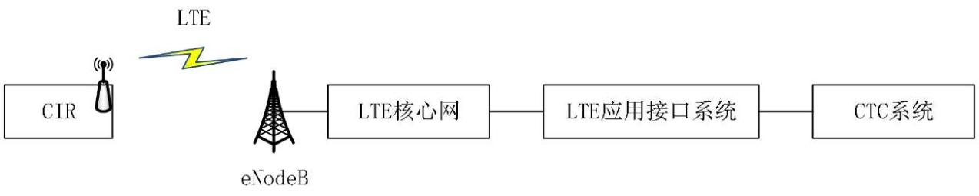

图 2 设备连接示意图

**3**

业务功能

LTE 应用接口系统承担转发的业务信息包括：

1

2

3

) 无线车次号校核信息

单向将 CIR 发送的无线车次号校核信息转发给 CTC 通信服务器；

) 列车启动和停稳信息

单向将 CIR 发送的列车启动和停稳信息转发给 CTC 通信服务器；

) 调度命令信息及确认信息

将 CTC 系统通过 CTC 通信服务器下发的调度命令信息（包括调度

命令、列车进路预告和调车作业通知单等）向 CIR 发送，并将 CIR

返回的自动确认信息和手动签收信息转发给 CTC 通信服务器。

删除[杨鹏]: 和

**5**

/ **15**

北京六捷科技有限公司

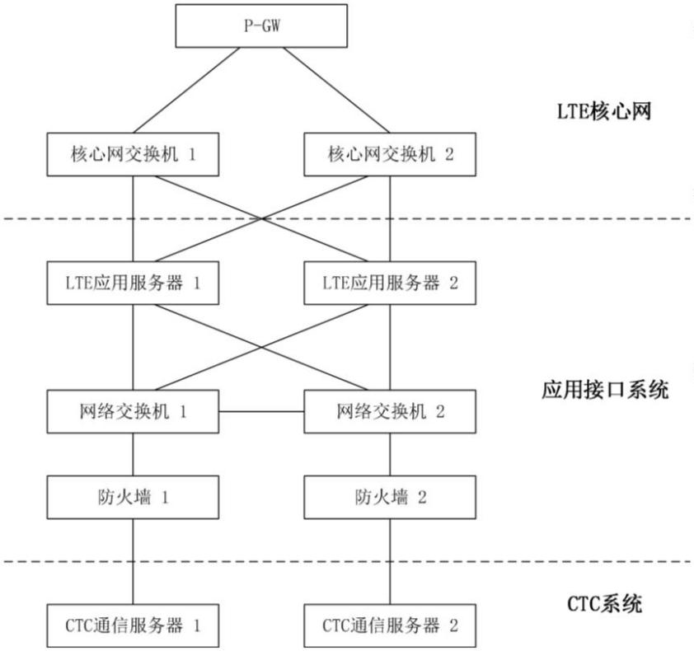image10image11

**4**

通信方式

1

) CIR 与 LTE 应用接口系统交互数据时，传输层采用 UDP 协议，网

络层采用 IP 协议。CIR 监听 UDP 42000 端口；LTE 应用接口系统监

听 UDP 42001 端口。

删除[杨鹏]: 20

删除[杨鹏]: 20

2

) LTE 应用接口系统与 CTC 通信服务器交互数据时，传输层采用 TCP

协议，网络层采用 IP 协议。LTE 应用接口系统为 TCP 服务端，监

听 TCP 20002 端口；CTC 通信服务器为 TCP 客户端。

**5**

通信协议

5

.1 LTE 应用接口系统与 CIR 之间

**5**

**.1.1** 基本帧格式

表 1 基本帧格式

序号

1

2

3

4

5

6

7

8

9

10 11 12

13

帧

帧

信息 源端口 源通信 源通信 目的端 目的通信 目的通 业务 命 数 CRC

帧

格式 起始 长度 代码 地址长度 地址 口代码 地址长度 信地址 类型 令 据 校验 结束

字节

内容 1002H

说明：

2

2

1

1

4

4

1

1

4

4

1

1 N3

2

2

见表 2

对应 IP 见表 2

对应 IP 见表 3

1003H

a) 以 DLE(10H)、STX(02H)作为帧起始字段，以 DLE(10H)、TX(03H)作为帧结束字段。

b) 为避免在信息字段中出现 DLE 而影响数据的正确接收，数据发送方在发送数据前检

查信息字段中是否出现 DLE，如果信息字段中出现 DLE 字符，则在此 DLE 字符后再

加一 DLE 字符。数据接收方如果连续收到两个 DLE 字符，表明此 DLE 是数据信息，

而不是控制转义字符，去掉一个 DLE 即可。进行 DLE 变换的字段从“信息长度”到

“

CRC 校验”。

c) CRC 校验码生成多项式为：G(X)=X16+X12+X5+1。校验内容为从“信息长度”到“数

据”的全部内容。

d) “信息长度”表示从“源端口代码”开始到“CRC 校验”结束的字节数。

e) “源通信地址”和“目的通信地址”分别是数据发端和收端设备的 IP 地址。

**6**

/ **15**

北京六捷科技有限公司

image13

f) 基本帧格式中的“信息长度”、“源通信地址”、“目的通信地址”和“CRC 校验”多

字节字段采用高字节序，即高位在前。如，信息长度为 158 字节，对应二进制为

删除[杨鹏]: 等

删除[杨鹏]: 为

删除[杨鹏]: 数据

9EH，则信息帧的“信息长度”字段应填入“00 9E”。

基本帧格式中的“数据”字段，其中的多字节字段所采用的高低字节序格式请见对

应信息帧格式定义。

g) “命令”用于标识同一承载业务的不同类型数据帧。F0H～FFH 用于系统控制，“00H”

用于发送广播信息（接收方不需要应答）。

设置格式[杨鹏]: 缩进: 左侧: 14.8 毫米, 首行缩进: 0 毫米,

制表位: 不在 4 字符, 无项目符号或编号

h) 每帧“数据”字段的长度不大于 700 字节。超过 700 字节由应用系统负责分包发送。

**5**

**.1.2** 端口代码分配

表 2 端口代码分配表

序号

端口名称

CIR

端口代码

01H

1

2

3

LTE 应用接口系统

预留

27H

其他端口

**5**

**.1.3** 业务类型代码分配

表 3 业务类型代码分配表

业务类型代码

5H

06H

7H

序号

业务种类

CTC/TDCS 业务

库检业务

业务类型

0

列车无线车次号校核信息

调度命令信息

1

0

列车停稳/启动信息

CIR 出入库检测信息

预留

2

3

13H

其它

**5**

**.1.4** 信息帧格式

5

.1.4.1 无线车次号校核信息帧

表 4 无线车次号校核信息帧格式

序号

字段

字节数

备注

1

2

3

帧起始

2

2

1

1002H

01H

信息长度

源端口代码

**7**

/ **15**

北京六捷科技有限公司

image16image17image18

序号

字段

字节数

备注

4

5

6

7

8

源通信地址长度

源通信地址

1

4

1

1

4

04H

CIR IP 地址

27H

目的端口代码

目的通信地址长度

目的通信地址

04H

LTE 应用接口系统 IP 地址

0

0

0

5H：车次号信息

9

业务类型

1

7H：列车启动和停稳信息

2H：列车停稳信息

1

0

命令

1

03H：列车启动信息

2

1H：车次号信息

1

1

1

1

1

1

1

2

3

4

5

6

本板地址

特征码

标志

1

1

1

1

1

1

指通讯记录单元的地址，38H

无定义，暂填 0

新协议标志：67H

软件版本

版本号

保留

车站号

车站号扩充字节，暂填 0

9

位车次号标识符，1~4 位字母，不足 4 位前

1

7

车次种类标识符

4

面用空格（20H）补齐

司机号扩充字节

1

1

2

8

9

0

司机号

副司机号

保留

1

1

2

副司机号扩充字节

机车型号扩充字节，b0 作为机车型号的扩充

位，b1-b7 预留

2

1

机车型号

1

2

2

2

2

3

4

实际交路号

保留

1

11

1

本/补、客/货

D0：0/1=货/客，D1：0/1=本务/补机

9

位车次号数字部分，取值 1~99999，低位在

2

5

车次数字部分

3

前

为序号 11 至序号 25 字段的所有字节累加和

的二进制补码

2

2

6

7

检查和 1

本板地址

1

1

指通讯记录单元的地址，定为 39H

高 4 位为 3 表上次接收成功，为 C 表上次接

收失败，为其它说明本串数据通讯过程中受

干扰，应作无效数据处理。低四位暂为“0”

指将与通讯记录单元通讯的检测单元代号。

定为 01-轨道检测，02-弓网检测，03-TMIS，

04-DMIS，05-列控通讯，06-语音录音，07-

轴温报警，08-鸣笛检查，09-预留给备用单

元

2

8

特征码

1

2

3

9

0

检测单元代号

1

4

年、月、日、时、

分、秒

b5～b0：秒，b11～b6：分，b16～b12：时，

b21～b17：日，b25～b22：月，b26～b31：

**8**

/ **15**

北京六捷科技有限公司

image24image25

序号

字段

字节数

3

备注

年，低位在前

3

3

1

2

实速

b9～b0：实速，b19～b10：预留，低位在前

b4=0/1-->单灯/多灯

b3～b0：00--无灯，01--绿，02--黄，03--

双黄，04--红黄，05--红，06--白，07--绿

黄，08--黄 2

机车信号

1

b0--零位，b1--向后，b2--向前，b3--制动，

b4--牵引

3

3

3

3

4

5

机车工况

1

2

1

信号机编号

信号机种类

b2～b0：02--出站，03--进站，04--通过，

0

5--预告，06--容许，其他--暂未定义

b23：符号位（0 表示正，1 表示负），b22：

保留，b21~b0：公里标绝对值，无效时填入

3

6

公里标

3

0

xFFFFFF。

3

3

3

7

8

9

总重

计长

辆数

2

2

1

b0=0/1 货/客；b1=0/1 本/补；

b6--车次数字部分的最高位，注：只对 5 位

车次有效。

4

0

本/补、客/货

1

4

4

4

4

4

4

4

1

2

3

4

5

6

7

车次

2

1

车次数字部分；注：只对 5 位车次有效

区段号（交路号）

车站号

1

2

2

2

1

司机号

副司机号

机车号

低位在前

机车型号

b9--b0：管压（单位：KPa），b15--b10：预

4

8

列车管压力

2

留

4

5

9

0

装置状态

保留

1

1

b0：1/0-降级/监控；b2：1/0-调车/非调车

为序号 27 至序号 50 字段的所有字节累加和

的二进制补码

5

5

1

2

检查和 2

1

2

二进制，范围 1~65534，0 和 65535 为无效，

高位在前

线路名称代码

发送列车启动、列车停稳信息时，为 CIR 上

电后发送列车启动、列车停稳信息的总次数；

发送车次号信息时，为 CIR 上电后发送车次

号信息的总次数。二进制，范围 1~65534，0

和 65535 为无效，高位在前。

5

5

3

4

发送总次数

2

2

向当前 LTE 应用接

口系统发送总次数

发送列车启动、列车停稳信息时，为 CIR 向

当前 LTE 应用接口系统发送列车启动、列车

**9**

/ **15**

北京六捷科技有限公司

image27image28image29image30

序号

字段

字节数

备注

停稳信息的总次数；发送车次号信息时，为

CIR 向当前 LTE 应用接口系统发送车次号信

息的总次数。二进制，范围 1~65534，0 和

6

5535 为无效，高位在前。在目标 IP 地址变

化时，该字段从 1 开始重新计数。

发送列车启动、列车停稳信息时，为 CIR 发

送当前车次号的列车启动、列车停稳信息的

总次数；发送车次号信息时，为 CIR 发送当

前车次号的车次号信息的总次数。二进制，

范围 1~65534，0 和 65535 为无效，高位在前。

当 CIR 的车次号变化时，该字段从 1 开始重

新计数。

当前车次号发送总

次数

5

5

2

5

5

5

6

7

8

预留

2

32

1

暂时填入 FFH

CTC 专用域

预留

CIR 当前所在 LTE 小区的跟踪区 ID，采用十

六进制，高位在前

5

6

6

9

0

1

跟踪区 ID

小区 ID

3

2

1

CIR 当前所在 LTE 小区的小区 ID，采用十六

进制，高位在前

A-卫星定位信息可用；

定位状态

V-卫星定位信息不可用

当前所处位置的地理经度（压缩 BCD 编码），

低三个字节表示“分”，高两个字节表示“度”，

无卫星定位系统时填入 FFFFFFFFFFH

当前所处位置的地理纬度（压缩 BCD 编码），

低三个字节表示“分”，高两个字节表示“度”，

无卫星定位系统时填入 FFFFFFFFH

年月日时分秒（压缩 BCD 编码）

CRC 检验

6

6

2

3

当前位置经度

当前位置纬度

5

4

删除[杨鹏]: 无效时填入 FFFFFFFFFFH

删除[杨鹏]: 无效时填入 FFFFFFFFH

6

6

6

4

5

6

当前时间

CRC 校验

帧结束

6

2

2

1003H

注 1：跟踪区 ID 和小区 ID 字段用于传送 L 网小区信息，即 20bit TAC ID + 8bit Cell ID，为今后

扩展考虑，小区 ID 字段定义为 2 个字节。

注 2：上述字段如果无有效值，应填入 FFH。

注 3：参照《TB/T 3325-2013 列车无线车次号校核信息传送系统》规范，字段 11 至字段 51

为 TAX 输出的列车运行数据，其中的多字节字段采用低字节序格式，即低位在前。如

字段 25（车次数字部分），共 3 个字节，如果车次数字部分为 1，对应二进制为 01H，

则该字段应填入“01 00 00”。

设置格式[杨鹏]: 字体: 五号

其他字段中的多字节字段采用高字节序格式，即高位在前。

设置格式[杨鹏]: 缩进: 左 2.7 字符, 首行缩进: 0 字符

注 4：字段 17（车次种类标识符），共 4 个字节，格式要求“不足 4 位前面用空格（20H）

补齐”，如“G”开头车次（G 对应 ASCII 码为 47H），该字段应填入“20 20 20 47”。

**10** / **15**

北京六捷科技有限公司

image32

5

.1.4.2 列车启动和停稳信息帧

参见表 4 无线车次号校核信息帧格式。

5

.1.4.3 调度命令信息帧

表 5 调度命令信息帧格式

序号

字段

字节数

备注

1

2

3

4

5

6

7

8

9

帧起始

2

2

1

1

4

1

1

4

1

1

1002H

信息长度

源端口代码

源通信地址长度

源通信地址

目的端口代码

目的通信地址长度

目的通信地址

业务类型

27H

04H

LTE 应用接口系统 IP 地址

01H

04H

CIR IP 地址

06H：调度命令信息

20H：调度命令信息

1

0

命令

0

0

1

2

1H：调度命令

7H：列车进路预告信息

1H：调车作业通知单

0H：出入库检测

1

1

功能码

1

1

1

1

2

3

4

年、月、日

时、分、秒

时、分、秒

3

3

3

压缩 BCD 码，顺序发送。命令发布时间

压缩 BCD 码，顺序发送。命令发布时间

压缩 BCD 码，顺序发送。命令发送时间

ASCII 码，顺序发送。不足 9 位时后面用空

格（20H）补齐

1

5

车次号

9

ASCII 码，顺序发送。机车类型代码 3 位，

机车编号 5 位，不足 5 位高位填 0 补齐

低字节

1

1

1

6

7

8

机车号

8

1

6

发令处所编号

调度命令信息编号

ASCII 码，顺序发送。不足 6 位时后面用空

格（20H）补齐

1

2

2

2

9

0

1

2

发令人姓名

命令状态

发令处所编号

预留

8

1

1

4

区位码

高字节

表示一个完整调度命令信息被拆分的包数；

LTE 模式下最多两包

2

2

3

4

总包数

本包号

1

1

表示该包在总包中的序号

**11** / **15**

北京六捷科技有限公司



序号

字段

字节数

N

备注

凭证名称+0DH+0AH+发令处所名称+0DH+0AH+

2

5

调度命令信息正文

正文（区位码和 ASCII 码），N 不大于 600

2

2

6

7

CRC 校验

帧结束

2

2

CRC 检验

1003H

注 1：字段 16（机车号），共 8 个字节。机车号为 8 位数字，由两部分组成，前 3 位是机车

型号（对应 5.1.4.1 无线车次号校核信息帧的字段 21 和字段 47），后 5 位是机车编号

（

对应 5.1.4.1 无线车次号校核信息帧的字段 46）。如和谐 3D 机车，机车型号是 232，

机车编号从 1 开始编号，第一辆机车的机车号为 23200001，中间连续 4 个数字 0 为机

车编号不足 5 位时填充的内容，对应该字段应填入“32 33 32 30 30 30 30 31”。

注 2：参照《TB/T 3231-2010 GSM-R 数字移动通信系统应用业务调度命令信息无线传送系统》

规范，字段 25（调度命令信息正文）最大长度不大于 600 字节，超过该长度限制的调

度命令由 CTC 系统分包发送，每包不超过 600 字节，最多分 2 包。

设置格式[杨鹏]: 缩进: 悬挂缩进: 2.7 字符

5

.1.4.4 调度命令确认信息帧

删除[杨鹏]:

表 6 调度命令确认信息帧格式

序号

字段

字节数

备注

1

2

3

4

5

6

7

8

9

帧起始

2

2

1

1

4

1

1

4

1

1

1002H

信息长度

源端口代码

源通信地址长度

源通信地址

目的端口代码

目的通信地址长度

目的通信地址

业务类型

01H

04H

CIR IP 地址

27H

04H

LTE 应用接口系统 IP 地址

06H：调度命令信息

1

0

命令

51H：调度命令确认信息

8

0H：向出入库检测设备发送出入库检测请求

命令

1

1

信息名称

功能码

1

1

8

8

1H：对调度命令信息的自动确认信息

2H：对调度命令信息的手动签收信息

1

1

1

1

1

1

1

2

3

4

5

6

7

8

定义同表 5

年、月、日

时、分、秒

车次号

3

3

9

8

1

6

压缩 BCD 码，顺序发送

压缩 BCD 码，顺序发送

ASCII 码，顺序发送

机车号

ASCII 码，顺序发送

发令处所编号

调度命令信息编号

低字节

ASCII 码，顺序发送

二进制编码，单位为“米”，低位在前（即，

低字节在前，高字节在后）。

bit23：公里标符号位，0 表示正，1 表示负；

1

9

签收地点公里标

3

**12** / **15**

北京六捷科技有限公司

image36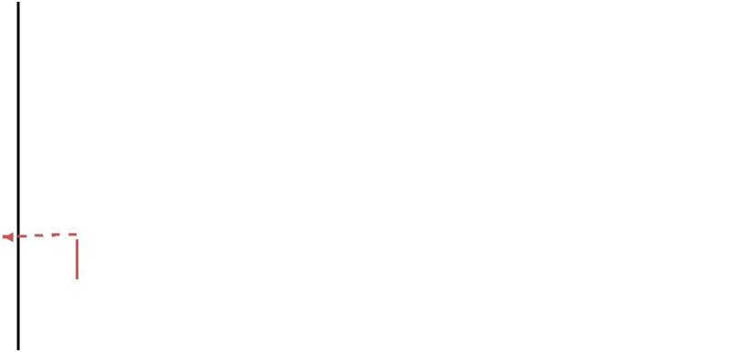image38image39image40image41image42image43image45

序号

字段

字节数

备注

bit22：0 表示递减，1 表示递增；

bit21~0：公里标绝对值。

该字段为 9999999 米时表示 CIR 处于编组站

状态，不作为负公里标处理；当无公里标信

息 或 公 里 标 信 息 无 效 时 ， CIR 自 动 填 入

FFFFFFH。

压缩 BCD 码，低三个字节表示“分”，高两个

字节表示“度”，无卫星定位系统时填入

FFFFFFFFFFH

签收地点卫星定位

系统经度

2

2

0

1

5

4

压缩 BCD 码，低三个字节表示“分”，高两个

字节表示“度”，无卫星定位系统时填入

FFFFFFFFH

签收地点卫星定位

系统纬度

2

2

2

2

2

2

3

4

5

6

发令处所编号

预留

1

4

1

2

2

高字节

包号

自动确认时为本包号；手动签收时为总包数

CRC 校验

帧结束

CRC 检验

1003H

5

.2 LTE 应用接口系统与 CTC 通信服务器之间

**5**

**.2.1** 基本帧格式

表7 LTE应用接口系统与CTC通信服务器间通信协议基本帧格式

字段

起始

2

帧长度

2

帧类型

1

数据域

N

校验

2

长度（字节）

备注

1002H

见表 8

CRC 校验

说明：

（

1）“CRC 校验”的计算范围包含从“起始”开始，到“数据域”在内的所有字节，生

成多项式为：G(X)=X16+X12+X5+1。

（

（

（

2）接收方在收到 CRC 校验错误的数据帧时，直接将该帧丢弃。

3）“帧长度”的计算范围包含从“起始”开始，到“校验”在内的所有字节。

4）所有的多字节字段都按照小端（little-endian）编码方式，也称低字节序格式，

即低字节在前，高字节在后。

（5）“帧类型”字段定义如表 8 所示。

5

.2.2 帧类型定义

表8 LTE应用接口系统与CTC通信服务器间通信协议帧类型定义

**13** / **15**

北京六捷科技有限公司

image49image50

取值

定义

备注

0

8

1

9

1H

1H

1H

1H

CTC 通信服务器向 LTE 应用接口系统发送活动性检测

LTE 应用接口系统向 CTC 通信服务器发送活动性检测响应

CTC 通信服务器向 LTE 应用接口系统发送应用数据

LTE 应用接口系统向 CTC 通信服务器发送应用数据

数据域长度为 0

数据域长度为 0

**5**

**.2.3** 活动性检测方式

1

2

) CTC 通信服务器启动后主动向 LTE 应用接口系统发送 TCP 连接请求；

) TCP 连接成功后，CTC 通信服务器每隔 3s 向 LTE 应用接口系统发送活动性检

测信息；

3

4

) LTE 应用接口系统收到活动性检测信息后，立即返回活动性检测响应信息；

) 如果 CTC 通信服务器超过 10s 未收到活动性检测响应信息，则断开当前 TCP

连接，间隔 3~5s 后重新发起 TCP 连接请求。

**5**

**.2.4** 信息帧格式

5

.2.4.1 活动性检测信息帧

表9 CTC通信服务器向LTE应用接口系统发送活动性检测信息帧格式

序号

字段

字节数

备注

1

2

3

4

起始

2

2

1

2

1002H

帧长度

帧类型

校验

固定值：0007H

01H

CRC 校验

5

.2.4.2 活动性检测响应信息帧

表10 LTE应用接口系统向CTC通信服务器发送活动性检测响应信息帧格式

序号

字段

字节数

备注

1

2

3

4

起始

2

2

1

2

1002H

帧长度

帧类型

校验

固定值：0007H

81H

CRC 校验

**14** / **15**

北京六捷科技有限公司



5

.2.4.3 CTC 通信服务器向 LTE 应用接口系统发送应用数据的信息帧

表11 CTC通信服务器向LTE应用接口系统发送应用数据的信息帧格式

序号

字段

字节数

备注

1

2

3

4

5

起始

2

2

1

1

1

1002H

帧长度

帧类型

11H

业务类型

地址长度

06H：调度命令

固定值：0AH

承载 CTC/TDCS 业务时，地址字段采用 10 字节机车

号 ASCII 码，不足 10 字节时后面补 FFH

参见相关技术条件

6

地址

10

7

8

数据内容

校验

N

2

CRC 校验

5

.2.4.4 LTE 应用接口系统向 CTC 通信服务器发送应用数据的信息帧

表12 LTE应用接口系统向CTC通信服务器发送应用数据的信息帧格式

序号

字段

字节数

备注

1

2

3

起始

2

2

1

1002H

91H

帧长度

帧类型

5

5

5

5

5H：车次号信息

6H：调度命令自动确认和签收

7H：列车启动信息

4

业务类型

1

8H：列车停稳信息

5

6

数据内容

校验

N

2

参见相关技术条件

CRC 校验

**6**

参考标准

TJ/DW014-2012

TB/T 3231-2010

GSM-R 数字移动通信应用技术条件 第九分册：数据传输应

用接口及设备

GSM-R 数字移动通信系统应用业务调度命令信息无线传送

系统

TB/T 3325-2013

列车无线车次号校核信息传送系统

删除[杨鹏]:

**15** / **15**

北京六捷科技有限公司

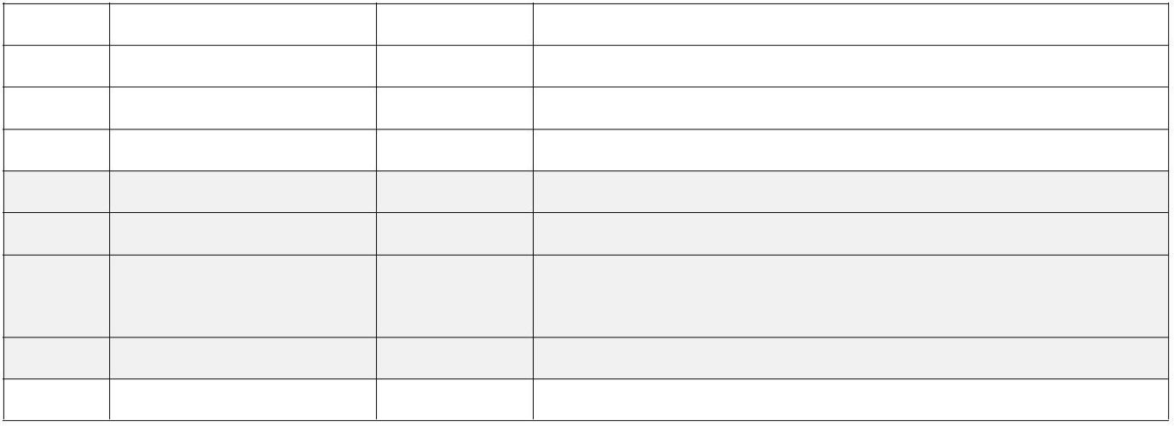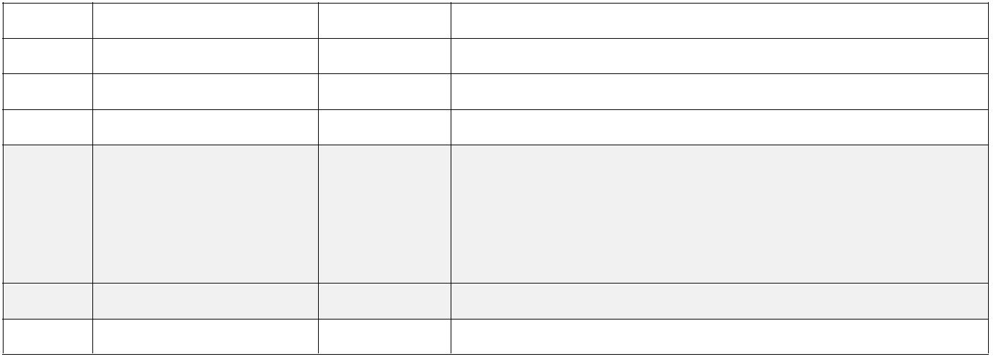image56